**Exemplo de Ferramenta OLAP**

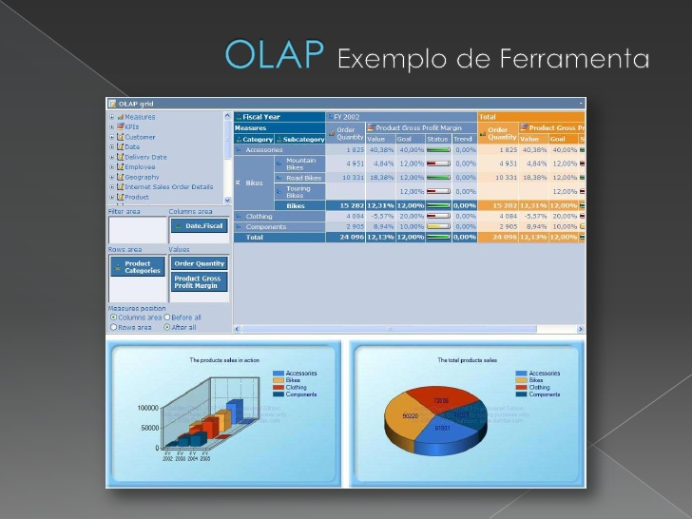

**Figura 1 - Representação gráfica de um cubo de dados**

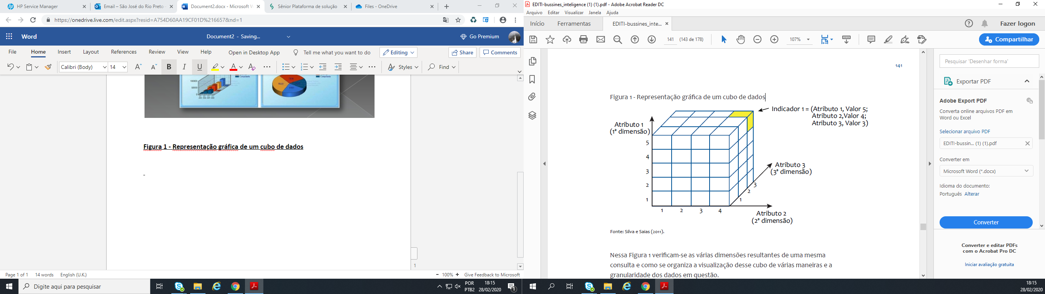

**Figura 1 - Cubo multidimensional**

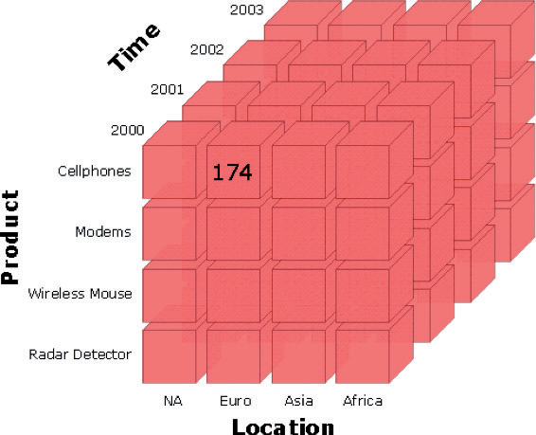

<https://www.dirceuresende.com/blog/analysis-services-como-criar-seu-primeiro-cubo-multidimensional-no-modelo-estrela-star-schema/>

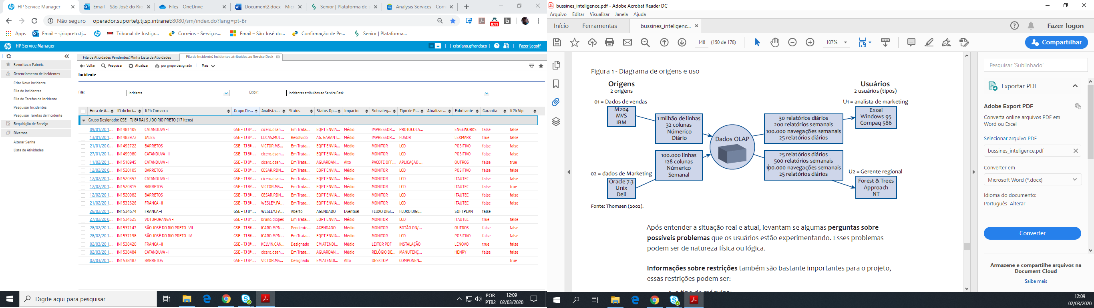

# **Conceitos Básicos Sobre OLAP**

<https://www.devmedia.com.br/conceitos-basicos-sobre-olap/12523>